Государственное учреждение образования «Средняя школа № 44 г. Могилева»

КВЕСТ «ФИЗИКА ВОКРУГ НАС»
(7 класс)

Выполнил:
учитель физики и астрономии
Высотина Ольга Геннадьевна

Могилев 2022

Предмет: физика
КВЕСТ «ФИЗИКА ВОКРУГ НАС»
Цели:
Обобщить и расширить знания, полученные на уроках, применяя компетентносный подход, показать их использование в жизни, пробудить в учащихся стремление к творчеству, выработать у них умение мыслить, проявлять находчивость в трудных ситуациях.
Задачи:
Получить общую картину усвоения знаний, умений и навыков учащихся, комплексного их применения на практике.
Содействовать формированию идеи познаваемости окружающего мира.
Выработать умения работать в коллективе.
Развивать самостоятельность мышления по применению знаний на практике.
Технология: игровая.
Оборудование: карточки с заданиями, линейки, мобильный телефон, мерная лента, весы.
Ход квеста:
Квест проводится во внеурочное время. Учащиеся передвигаются по всей территории школы, выполняя задания прописанные в карточках с заданиями. Победит та команда, которая быстрее всех выполнит все задания.
Карточка для команды
Состав команды:
1. – капитан | 4.
2. | 5.
3. | 6.
Правила квеста: Команда состоит из 4-6 участников. Участникам предложены различные типы заданий, для продвижения по сюжету игры. На каждом этапе команда должна выполнить задания различного характера. За каждое верно выполненное задание начисляются баллы. Практические задания фиксируются на телефон (видео или фото), для предъявления учителю! Максимальная отметка для участников 10 баллов по физике. Удачи в игре!

Теоритический этап:
Задание 1 Расположите физические величины в порядке возрастания. Вам в помощь таблица перевода физических величин.
100дПа, 10 нПа, 1пПа, 1нПа, 5нПа, 5мПа, 11мПа, 33гПа, 75гПа, 1пПа, 1мкПа, 7мкПа, 3сПа, 13сПа, 100кПа, 5МПа, 10кПа.
__________________________________________________________________________________________________________________________________________________
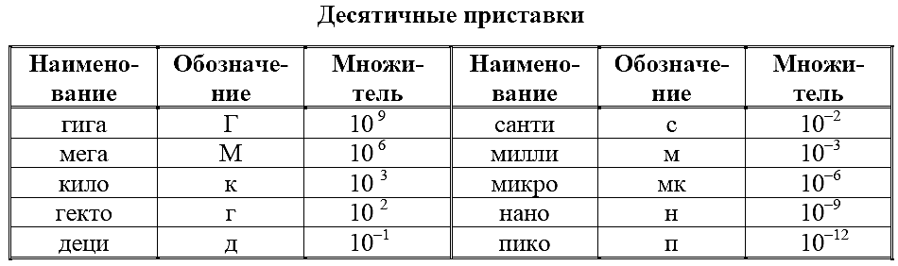
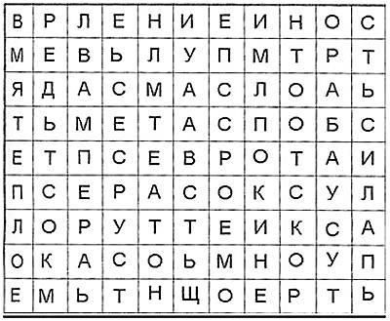
Задание2 Лабиринт «Физические величины»
В лабиринте зашифровано 12 названий физических величин. Читать можно в любом направлении, кроме диагоналей.

Практический этап (делаем фото или видео проведенного эксперимента). Не забываем про формулы и единицы измерения. Удачи!
Задание 3 «ТЯГА К ЗНАНИЯМ». Используя секундомер ( на мобильном телефоне) и линейку, нужно рассчитать среднюю скорость, с которой движутся ученики «НА УРОК» и « С УРОКА».
υ =
Задание 4 «Земля меня держит»
Выберите испытуемого из участников команды, массу которого знаете точно. Рассчитайте силу тяжести $F_{т}$ , коэффициент $g=10 \frac{Н}{кг}$ .
$$F_{т}=$$
Задание 5 «След на Земле» Найдите давление, которое оказывает испытуемый на поверхность. Подсказка: учитывайте, что испытуемый стоит на двух ногах.
p =
Задание 6 «Безымянная высота» Найдите высоту подъёма тела с 1-го на 2-ой этаж. Подсказка : линейкой измерьте линейкой высоту одной ступеньки и умножьте на их количество.
h=
Задание 7 «Весёлая работа» Найдите механическую работу по подъёму тела испытуемого с 2 на 3 этаж.
А=
Задание 8 Рассчитайте КПД (коэффициент полезного действия) испытуемого при подъёме с 2 на 3 этаж с рюкзаком. Массу рюкзака с книгами примите равной 4 кг.
ƞ=
Задание 9 Посмотрите друг на друга, улыбнитесь, поблагодарите за хорошую игру.
Задание 10Сделайте вывод _______________________________________________________________________________________________________________________________________________________________________________________________________________________________________________________________________________________________________________________________________________________________________________________
Спасибо, за игру!

